Gâteau au chocolat sans beurre
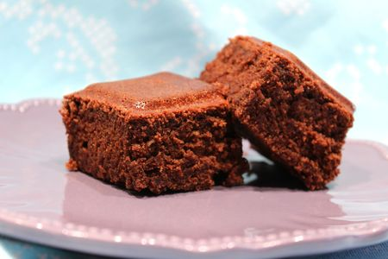
Ingrédients : (pour 8 personnes)
- 4 oeufs
- 125 g de de farine
- 1 càc rase de levure chimique
- 180 g de sucre en poudre
- 200 g de chocolat noir
- 20 cl de crème liquide
Recette :
Préchauffez le four à 180° (th.6).
Fouettez les oeufs entiers avec le sucre en poudre jusqu'à ce que le mélange double de volume. Ajoutez la farine et la levure chimique, puis la crème liquide. Faites fondre le chocolat au bain-marie ou au micro-ondes et incorporez-les délicatement à la préparation précédente.
Versez la pâte dans un moule en silicone ou bien dans un moule beurré et fariné.
Cuisson :
Faites cuire le gâteau pendant 30 mn à 180°. Il doit bien gonfler ! Pour vérifier la cuisson, plantez la lame d'un couteau dans le gâteau, elle doit ressortir sèche.
Laissez-le refroidir avant de le déguster !
http://www.evacuisine.fr/

